Дата 18.03.20
Група: ТУ-2
Професія: Слюсар з ремонту колісних транспортних засобів
Майстер в/н Єлізов А.В.
Контакти: Viber та Telegram тел: 0995684019 або email: andrey03323@gmail.com

Урок 3
Назва теми програми: Самостійне виконання робіт слюсаря з ремонту колісних транспортних засобів 3 розряду
Тема уроку: «Виконання робіт з розбирання автомобілів.»
Мета уроку:Навчальна: формування умінь та застосовувати одержані знання для
розвитку навчально-виробничих задач при виконанні робіт з розбирання автомобілів
Розвиваюча: розвити творчий підхід до роботи як засіб виховання
стійкого професійного інтересу при виконанні робіт з розбирання автомобілів
Виховна: виховати творче відношення до праці і навчання при виконанні робіт з розбирання автомобілів
Дидактичний матеріал: конспект, інструкційно-технологічна карта
Структура уроку:
- Повторення пройденого матеріалу: 8.00 – 9.30
( учні надають, письмово, відповіді на поставлені запитання)
- Опишіть техніку безпеки при підготовці робочого місця?
________________________________________________________________________________________________________________________________________________________________________________________________________________________________________________________________________________________________________________________________
- Які типи вогнегасників існують?
________________________________________________________________________________________________________________________________________________________________________________________________________________________________________________________
- З наведених нижче оберіть той вогнегасник яким можливо гасити пожежу в електроустановці більш 1000 В
А) ВП
Б) ВВК
В) ВВП

- Які види електротравматизму ви знаєте
________________________________________________________________________________________________________________________________________________________________________________________________________________________________________________________________________
- Надання першої медичної допомоги при ураженні струмом
________________________________________________________________________________________________________________________________________________________________________________________________________________________________________________________________________

- Пояснення нового матеріалу 9.30 - 13.00
Інструктаж з ОП та БЖД
Слюсар з ремонту колісних транспортних засобів повинен:
- бути уважним, не відволікатися сам і не відволікати інших;
- не допускати на робоче місце осіб, які не мають відношення до роботи; не проводити слюсарні роботи поза робочим місцем без дозволу майстра;
- перед початком слюсарних робіт треба повісити табличку «двигун не вмикати», «працюють люди» та повідомити що ви розпочинаєте працювати
- стежити, щоб руки, взуття та одяг були завжди сухими-це зменшить ймовірність електротравми;
- для захисту очей обов'язково користуватися окулярами або захисними шитками
- стежити, щоб дроти електричних пристроїв були надійно ізольовані і захищені від механічних пошкоджень і високих температур;
- слідкувати щоб промаслені ганчірки були у спеціальному ящику;
- не працювати на несправному обладнанні; про помічені несправності на робочому місці і в обладнанні повідомити майстру і без його вказівки до роботи не приступати;
- обов'язково відключати обладнання при перервах в роботі;
- виконувати тільки ту роботу, яка доручена майстром і по якій дано інструктаж;
- зачистку з’єднань виконувати в окулярах, захисній масці від пилу або распіраторі.
  - Організація робочого місця
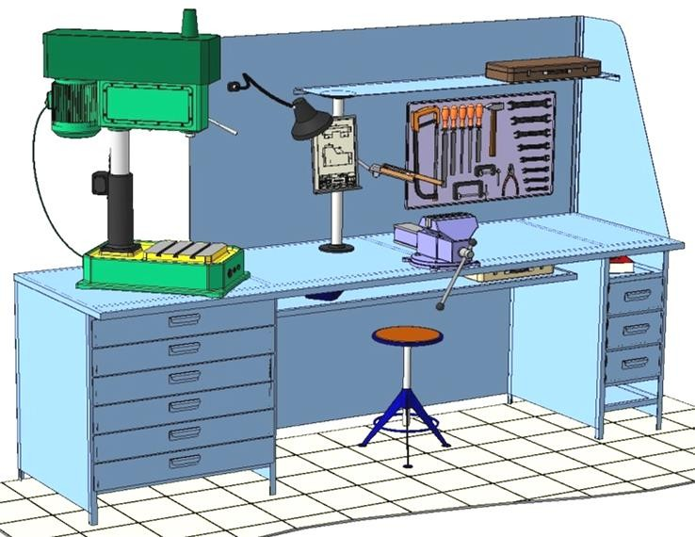
Основним робочим місцем автослюсаря поза постів і ліній технічного обслуговування і ремонту є пост, обладнаний слюсарним верстатом, на якому розбирають і збирають зняті з автомобіля вузли та прилади й виконують слюсарно-підганяльні і інші роботи.
Кришку верстата оббивають тонкої листової (покрівельної) сталлю, що охороняє, його від пошкоджень і полегшує утримання в чистоті.
Приступаючи до роботи, автослюсар повинен підготувати всі необхідні для її виконання інструмент і пристосування і правильно розташувати їх на верстаті

- На столі стоїть передбачити пристосування для:
- безпечної укладання власника в процесі перестановки вироби;
- швидкого доступу до витратних матеріалів;
- розташування інструментів (молотка, напилка, ліхтарика, щітки по металу, ключів тощо);
  - Опис технологічного процесу
- Спочатку підберіть необхідний інструмент.
- Розкладіть інструмент який по ліву руку а який по праву
- Перевірте надійність інструментів.
- Увімкніть допоміжне світло.
- Зафіксуйте автомобіль або агрегат чи вузол.
- В процесі роботи потрібно протирати інструмент від мастила чи відчищати від стружки.
1. Розбирання – це сукупність операцій, призначених для роз'єднання об'єктів ремонту (автомобілів і агрегатів) на складальні одиниці і деталі, в певній технологічній послідовності.
Трудомісткість розбірних робіт в процесі КР автомобілів і агрегатів становить 10 - 15% загальної трудомісткості ремонту, при цьому 60% припадає на різьбові, 20% на пресові з'єднання.
Технологічний процес розбирання дає АРП до 70% деталей для повторного використання. Придатні деталі обходяться ремонтному підприємству в 6 ... 10% від їх ціни, відремонтовані в 30 ... 40%, а заміна деталей в 110 ... 150%.
Розбирання автомобілів і агрегатів проводиться згідно карт технологічного процесу, використовуючи зазначені в них універсальні і спеціальні стенди та оснащення. Ступінь розбирання визначається виглядом ремонту і технічним станом об'єктів розбирання.
Розбирання автомобілів і агрегатів виробляють у відповідності з наступним основними правилами:
· спочатку знімають легкопошкоджувальні і захисні частини (електроустаткування , паливо - і маслопроводи , шланги , крила і т.д.) , потім самостійні складальні одиниці (радіатори, кабіну , двигун , редуктори) , які очищають і розбирають на деталі;
· агрегати ( гідросистеми , електрообладнання , паливної апаратури , пневмосистеми і т.д.) після зняття з автомобіля направляють на спеціальні ділянки для визначення технічного стану і при необхідності ремонту;
· в процесі розбирання не рекомендується розкомплектовувати сполучені пари , які на заводі-виробнику обробляються в зборі або балансують (кришки корінних підшипників з блоком циліндрів , кришки шатунів з шатунами , картер зчеплення з блоком циліндрів , колінчастий вал з маховиком двигуна) , а також при робиться пари деталей і придатні для подальшої роботи ( конічні шестерні головної передачі , розподільні шестерні , шестірні масляних насосів та ін.). Деталі, які не підлягають знеособлення, мітять, пов'язують, знову з'єднують болтами, укладають в окремі кошики або зберігають їх компетентність ін. способами;
· в процесі розбирання необхідно використовувати стенди, знімачі, пристосування та інструменти, які дозволяють центрувати знімаються деталі рівномірно розподіляти зусилля по їх периметру. При пресуванні підшипників, сальників, втулок застосовують оправлення та вибивачі з м'якими наконечниками (мідними, зі сплавів алюмінію). Якщо пресуванні підшипник з маточини або склянки, то зусилля прикладають до зовнішньому кільцю, а при знятті з валу - до внутрішнього. При цьому забороняється користуватися ударними інструментами;
· кріпильні деталі (гайки, болти, шпильки) при розбиранні укладають в сітчасту тару для кращого очищення в мийних установках або встановлюють на свої місця.
Забороняється розкомплектовувати деталі з різьбленням підвищеної точності (болти і гайки кришок шатунів, маховика до колін / валу. При розбиранні, особливо для чавунних деталей (щоб уникнути появи тріщин від перекосів), спочатку відпускають всі болти або гайки на півоберта, а потім від'єднують їх повністю;
· відкриття порожнини і отвори для масла і палива в гідроагрегатах і паливної апаратури після зняття з машини закривають кришками і пробками;
· якщо мітки перед розбиранням погано помітні, необхідно їх відновити;
· при виконанні розбірних робіт слід знати способи та особливості їх виконання;
· для підйому і транспортування деталей і агрегатів масою більше 20кг використовують підйомно-транспортні засоби та надійні захватні пристосування.
Найбільш типовими з операцій під час розбирання є вивертання гвинтів, шпильок, болтів і відкручування гайок, видалення зламаного болта або шпильки, зняття зубчастих коліс, шківів, муфт і підшипників.
За принципом організації розбирання може бути:
· стаціонарної;
· рухомого (потоковий).
Стаціонарна розбирання автомобілів і агрегатів на складальні одиниці і деталі проводиться на одному робочому місці, зняті з автомобіля агрегати розбирають на стаціонарних стендах, застосовується цей вид розбирання на підприємствах з одиничних типом виробництва.
На спеціалізованих ремонтних підприємствах, робочі місця можуть бути організовані в потокову лінію. Поточний метод розбирання дозволяє:
· зосередити однойменні операції на спеціалізованих постах;
· скоротити кількість однойменних інструментів на 30%;
· збільшити інтенсивність використання технологічного оснащення на 50%;
· збільшити продуктивність праці робітників на 20%.
Тільки при поточному способі розбирання створюються умови для механізації робіт.
Застосування засобів механізації дозволяє знизити трудомісткість розбирання в 1,5 ... 2,0 рази і пошкоджуваність деталей на 70-80%, збільшити обсяг повторного використання підшипників на 15 ... 20% і стандартного кріплення до 25%, знизити витрати на ремонт автомобілів на 5…9 %.
У підсумку розбирання 60% всіх з'єднань автомобіля може бути механізована.
В основу механізації розбірних ділянок покладено ряд принципів:
· процес розбирання будується за поточному методу;
· агрегати, складальні одиниці повинні бути попередньо очищені від масла і бруду;
· переміщення агрегатів і складальних одиниць у процесі розбирання максимально механізуються.
Розбірні роботи складаються з основних і допоміжних елементів.
Основні елементи, які займають найбільшу питому вагу в розбірному процесі - це операції розбирання різьбових і пресових з'єднань.
Допоміжні елементи - це переміщення, установка і кріплення розбираємо виробів і агрегатів.
Переміщати автомобілі в процесі розбирання доцільно конвеєрами безперервної дії, агрегати до постів розборки можна переміщати підвісними і штовхаючими або вантажонесучими конвеєрами, а складальні одиниці та деталі - підлоговими транспортерами, рольгангами і сковзалом.
На розбірних ділянках і постах необхідно застосовувати збалансовані маніпулятори (замість кранів-укосин), пневматичні підйомники, кантувателі, возові транспортери, саморушні естакади і т.д., а також доцільно пристрій технологічних стель.
Технологічний стеля – це просторова металева конструкція, яка може перекривати зону ділянки або робочого місця, або знаходиться над робочим місцем без його перекриття. На конструкції змонтовані механічні інструменти, пристосування і оснащення, що застосовуються при виконанні операцій, а також вантажопідйомні засоби, які призначені для транспортування агрегатів і деталей в робочу зону, зняття і видалення їх із робочої зони.
До складу технологічного стелі для розбірних робіт входять:
· несуча конструкція;
· траверса;
· одне або двохрейкові підвісний шлях з електричною талью або кран-балка;
· підвіски для механізованого інструменту;
· освітлювальна арматура та ін.
Універсальним засобом механізації робочих місць розбирання є шарнірно-балансирні маніпулятори з ручним керуванням, вони представляють собою багатоланковий механізм з приводом в кожному суглобі, які дозволяють утримувати вантаж в рівновазі.

2. Основним завданням розбирання різьбових з'єднань є роз'єднання скріплених деталей розглядуваної складальної одиниці і самого з'єднання.
Різьбові з'єднання класифікуються на три групи: важка, середня, легка.
* Пояснити по табл. 4.1., с. 44, (2).
Для розбирання різьбових з'єднань застосовується інструмент ручний і механізований.
До ручному ставляться ключі наступних видів:
· з відкритим зевом двосторонні;
· кільцеві двосторонні колінчаті (накладні);
· торцеві немеханізовані зі змінними головками;
· спеціальні.
* Пояснити по плакату і показати зразки на стенді.
Ключі гайкові з відкритим зевом двосторонні виготовляють із середньо вуглецевих сталей (ст. 40ХФА, 40Х, 45).
Накладні ключі охоплюють всі грані гайки, що надає їм більшу жорсткість і довговічність, ключами з 12-гранним зевом можна відвертати гайки при викручуванні на 30⁰, що дуже важливо при роботі у важкодоступних місцях.
Торчові ключі можна обертати, не переставляючи з грані на грань, тому скорочується час на відгвинчування гайки в порівнянні з відкритим.
Зі спеціальних ключів застосовуються коловоротні ключі та ключі для круглих гайок, ці ключі раціональні для відкручуванні болтів і гайок невеликих розмірів, виробничої праці при цьому підвищується в 2 ... 5 разів.
Завдання скорочення витрат праці при розбиранні різьбових з'єднань в основному вирішується застосування механізованого інструменту (Гайко-, гвинто-і шпільковерти), при цьому продуктивність праці підвищується в 3,5 ... 4,5 рази, трудомісткість розбірних робіт скорочуються на 15…20%.
По використовуваному виду енергії Гайко - і гвинтоверти поділяють на електричні, пневматичні, гідравлічні, а за конструктивними ознаками - без фіксованого Мкр, з механізмом ударної дії, з самоостановом двигуна в кінці затяжки.
* Пояснити по табл. 4.2., (2), с. 47.
На ремонтних підприємствах в основному застосовують одношіпдельние пневматичні і гідравлічні гайковерти статичного (при невеликому Мкр) і ударної дії (при значних Мкр).
Мкр відкручуванні гайок і болтів (Н * М) діаметром від 10 до 26 мм визначають за формулою:
,
где: Ко – коефіцієнт, що враховує стан різьбового з'єднання (Ко=0,5…0,8),

dср – середній діаметр різьби гайки, мм.

Для викручування шпильок застосовуються ексцентрикові, клинові, цангові наконечники і спеціальні ключі.
Для з'єднань зі значним Мкр (до 350 Н * м), використовують шпільковерти.
Значну частину трудомісткості розбірних робіт при ремонті машин займає розбирання складальної одиниці, деталі яких з'єднані натягом, дійсні зусилля, що мають місце при розпресування таких сполучень, значно перевершують теоретичні, особливо, якщо ці сполучення перебували в умовах корозії.
Зняття підшипників кочення, втулок, шківів, пальців, штифтів - з'єднання з гарантованим натягом, проводиться шляхом докладання осьового зусилля і використання теплових деформацій (нагрівання охоплює деталі).
Для програми осьового зусилля застосовують преси, знімачі, спеціальні пристосування, вони вибираються в залежності від необхідного зусилля і конкретного з'єднання.
* Пояснити по табл. 4.3., с. 48, (2).
Зусилля випрессовкі кілець підшипників визначається за формулою:
,
де: Рп - зусилля пресування кілець підшипника, Н;
d - номінальний діаметр отвору підшипника, мм;
f₁ - коефіцієнт тертя в сполученні (f₁=0,10-0,25);
Е - модуль пружності матеріалу підшипника (Е=22*10⁴МПа);
В - ширина опорного кільця підшипника, мм.;
δ- розрахунковий натяг, мм.;
Кп - коефіцієнт, що характеризує серію підшипника
(Кп=2,78 – підшипник легкої серії;
Кп=2,27 – підшипник середньої серії;
Кп=1,96 – підшипник важкої серії).
Зусилля випрессовкі шківів, шестерень і втулок визначається за формулою:
,
де: Рв - зусилля пресування шківів, шестерень, втулок, Н;
f₂ - коефіцієнт тертя в сполученні (f₂=0,15…0,25);
dcp - середній діаметр контактуючих поверхонь, мм.;
L - довжина запресованої частини деталі, мм.;
δcp - напруга стиснення на контактує поверхні, МПа.

Розбирання складальних одиниць з'єднаних з натягом можна здійснювати наступними способами:
· механічним;
· гідравлічним;
· термічним;
· комбінованим.
Кожен з перерахованих вище способів може бути здійснений на виробництві різними методами (дати пояснення по табл.4.2.(2)).
Основне обладнання для розбирання пресових з'єднань - це знімачі, преси, стенди і пристосування (дати характеристику та класифікацію знімачів табл. 4.3.(2)).
Деталі кільцевої форми (втулки, внутрішні кільця роликових підшипників кочення, шківи) можна знімати за допомогою установки для нагрівання (індукційно-теплова розбирання), температура нагріву деталі 250…300 ⁰С (для підшипників кочення не більше 100 ⁰С), тривалість нагрівання 25…30 с.
Після нагрівання кільця пристосування повертається навколо осі в одну й іншу сторону, а після ослаблення посадки його знімають разом з пристосуванням. Необхідну температуру нагрівання сталевих охоплюють деталей визначають за формулою:
,
де: tн - температура нагріву охоплює деталі, ⁰С;
∆ - необхідне збільшення діаметрів отвору, мкм;
d - діаметр отвору, мм;
tп - температура вала з якого демонтується кільце, ⁰С;
ε- коефіцієнт, що враховує втрати тепла при нагріванні внаслідок тепловідведення в зв'язану деталь (ε=1,2…1,6).

Інструкційно-технологічна карта
 | Заголовна частина
 | Професія: |  | 7231 Слюсар з ремонту колісних транспортних засобів
 | Тема №2:Самостійне виконання робіт слюсаря з ремонту колісних транспортних засобів 3-го розряду
 | Професійна кваліфікація |  | Слюсар з ремонту колісних транспортних засобів 3 –го розряду
 | Учнівська норма часу на виконання: |  | 6 годин
 | Тема уроку: |  | Виконання робіт з розбирання автомобілів
 | Мета (завдання): |  | Навчальна: формування умінь та застосовувати одержані знання для  розвитку навчально-виробничих задач при виконання робіт зі складання та розбирання автомобілів  Розвиваюча: : розвити творчий підхід до роботи як засіб виховання  стійкого професійного інтересу при виконання робіт зі складання та розбирання автомобілів  Виховна: виховати творче відношення до праці і навчання при виконання робіт зі складання та розбирання автомобілів
ОСНОВНА ЧАСТИНА
Зміст завдання та послідовність його виконання |  |  |  | Обладнання, інструменти, пристосування | Технічні умови і вказівки щодо виконання переходів, операцій | Ескізи, рисунки, схеми
Операції та порядок їх виконання |  | Інструкційні вказівки і пояснення
- Організація робочого місця. |  | 1.Принести все необхідне для роботи, приготувати інструмент, матеріали.  2.Одягнути спецодяг |  | Гайкові ключі, насадки з тріскачкою, викрутка | Інструмент розкласти по праву руку | 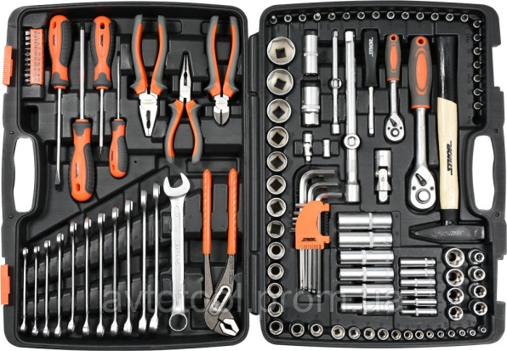
2.Підготовчий етап: зняття редуктора з автомобіля |  | 1. Зняття редуктора |  | Ключ 13мм, 19мм, 10мм, тріскачка, подовжувач, насадка накіднана 13мм, 22мм | 1. Зірвати болти кріплення коліс  2. Підняти задню частину авто за допомогую домкрату та підставок  3. відкрутити бовти кріплення коліс  4. Зняти колеса  5. Викрутити напрямні болти та за допомогою них зняти гальмівні барабани с коліс  6. Відкрутити зливний отвір та злити мастило  7. Відкрутити болти кріплення напіввісей та витягнути їх  8. Від'єднайте задній кінець карданної передачі  9. Відверніть вісім болтів кріплення редуктора до балки заднього моста і зніміть редуктор  10. Обережно зніміть фланця редуктора і зніміть прокладку | 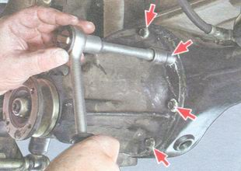
3.Розбрання агрегата |  | 1. Розбирання редуктора |  | Ключ 10мм, 14мм, 17мм, керно, молоток, знімач, бородок. | 1. Встановивши редуктор на верстаті, ключем «на 10» відвертаємо два болти кріплення стопорних пластин гайок підшипників диференціала і знімаємо пластини  2. Керном наносимо мітки на ліжку і відповідної кришці підшипника, щоб при складанні встановити кришки на свої місця  3. Ключем «на 14» відвертаємо болти кріплення кришок підшипників  4. Виймаємо з корпусу диференціала зовнішні кільця підшипників і регулювальні гайки  5. Знімачем спресовувати внутрішні кільця конічних підшипників  6. Ключем «на 17» відвертаємо вісім болтів кріплення веденої шестерні до корпусу диференціала і знімаємо її.  7. Бородком вибиваємо вісь сателітів.  8. Провертає шестерні піввісь і виймаємо шестерні-сателіти.  9. Виймаємо шестерні піввісь з регулювальними шайбами, позначивши їх положення.  10. Виймаємо з картера провідну шестерню і деформовану розпірну втулку  11. Вибивачем з м'якого металу збиваємо внутрішнє кільце конічного підшипника з валу ведучої шестірні. | 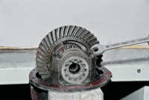  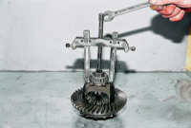

Посилання на відео – урок

- https://www.youtube.com/watch?v=BXaPIcPjjao
- https://www.youtube.com/watch?v=zkzrkt02b7k

- Закріплення нового матеріалу 13.00-14.30

- Які міри безпеки праці потрібно дотримуватись під час виконання робіт?
________________________________________________________________________________________________________________________________________________________________________________________________________________________________________________________________
- Яким інструментом та пристосуваннями ви користуєтесь для розбирання агрегатів автомобіля
________________________________________________________________________________________________________________________________________________________________________________________________________________________________________________________________________
- Опишіть процес розбирання заднього мосту
________________________________________________________________________________________________________________________________________________________________________________________________________________________________________________________________
- Опишіть процес зняття редуктора з автомобіля
________________________________________________________________________________________________________________________________________________________________________________________________________________________________________________________________________
- Опишіть процес розбирання редуктора
________________________________________________________________________________________________________________________________________________________________________________________________________________________________________________________________________
Домашнє завдання: Підготувати кросворд за даною темою

Відповіді на завдання надсилати Viber та Telegram тел: 0995684019, або email: andrey03323@gmail.com з 12.00 -13.30 18.09.20року

Майстер в/н А.В. Єлізов

